附件2：

陕西国际商贸学院

关于成人高等教育学士学位申请的补充说明

根据陕西省教育厅文件精神和《陕西国际商贸学院成人高等教育学士学位授予实施细则》有关规定，现就成人高等教育学士学位申请做补充说明如下：

一、考试科目

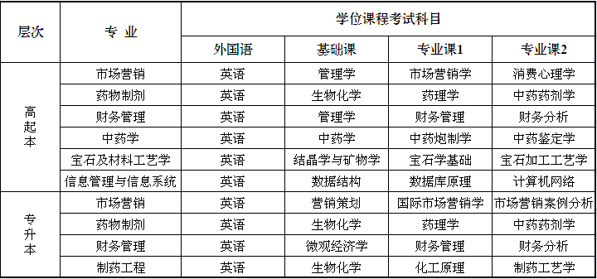

二、考试时间

学位课程考试在毕业论文答辩期间进行，具体时间根据论文答辩而确定。

三、要求

1.申请成人教育学士学位的毕业生，应在获得本科毕业证书的一年内，提出学位申请，填写《陕西国际商贸学院成人高等教育学士学位申请表》;

2.外国语课程可参加学校成人学位外语考试或国家外国语水平考试等，基础课程需参加学校组织的学位课程考试，专业课程如通过教学计划规定考试（70分以上）可等同于学位课程考试。

陕西国际商贸学院

继续教育学院